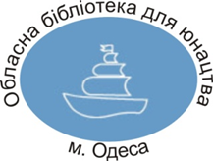
Управління культури, національностей, релігій та охорони об’єктів культурної спадщини облдержадміністрації
Одеська обласна бібліотека для юнацтва
ім. В. В. Маяковського

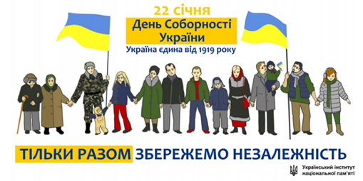

Про відзначення 100-річчя проголошення Акта Злуки УНР і ЗУНР та проведення Всеукраїнської естафети єднання

Інструктивно-методичний лист

Одеса-2019
Управління культури, національностей, релігій та охорони об’єктів культурної спадщини Одеської обласної державної адміністрації  Одеська обласна бібліотека для юнацтва ім. В. В. Маяковського  Науково-методичний відділ  «Про відзначення 100-річчя проголошення Акта Злуки УНР і ЗУНР та проведення Всеукраїнської естафети єднання»  Інструктивно-методичний лист  Підготувала: Т. М. Петелько,  гол. бібліотекар науково-методичного відділу  Редактор В. В. Фоменко  Відповідальний за випуск:  О. А. Чоловська | 22 січня 2019 року виповнюється 100 років з дня проголошення Акта злуки УНР і ЗУНР. Верховна Рада України прийняла постанову «Про відзначення 100-річчя проголошення Акта злуки Української Народної Республіки і Західноукраїнської Народної Республіки та проведення Всеукраїнської естафети єднання» від 5 вересня 2018 року № 2521-VIII. Свято відзначатиметься на загальнодержавному рівні.  В даному листі пропонуються заходи для бібліотек, які можна включити в загальний план заходів по відзначенню цієї історичної дати в районі, місті чи селі. Закликаємо бібліотекарів та читачів приєднатися до Всеукраїнської естафети єднання.

«Слава Вкраїні! Любій отчизні,
Слава довіку однині!
Єдність і згода, право й свобода —
Доля найкраща народу!».
Г. Чупринка
«Народе України. Твоєю силою, волею, словом стала на Землі українській вільна Народна Республіка» — так розпочинався текст IV Універсалу Центральної Ради Української Народної Республіки. Вперше у XX столітті 22 січня 1918 року була проголошена українська незалежність. В «Універсалі соборності», зокрема, йшлося: «Однині воєдино зливаються століттями одірвані одна від одної частини єдиної України – Західноукраїнська Народна Республіка (Галичина, Буковина, Угорська Русь) і Наддніпрянська Велика Україна. Здійснились віковічні мрії, якими жили і за які умирали кращі сини України. Однині є єдина незалежна Українська Народна Республіка».
Справжнього об’єднання так і не відбулося, Акт Злуки фактично втратив чинність у результаті поразки Директорії, попри це він має велике історичне значення, як факт об’єднання українських земель у єдиній соборній державі. У сучасному українському національному календарі дата 22 січня посідає одне з провідних місць і має глибокий символічний зміст: одвічної мрії українців про вільне життя в самостійній соборній незалежній державі. (Свято офіційно встановлене у 1999 році).
День Соборності – це нагадування про те, що сила нашої держави – в єдності українських земель. Яскравим проявом єдності, волі українського народу до свободи став «живий ланцюг», організований патріотичними силами 21 січня 1990 року з нагоди 71-ї річниці проголошення Акта Злуки. Мільйони тоді ще радянських українців узялись за руки від Києва до Львова, відзначаючи День Соборності. З того часу в Україні «живі ланцюги» створювались неодноразово, символізуючи єдність (соборність) українського народу, а День Соборності наразі відзначається на державному рівні вже щорічно.
Сьогодні, після 27 років незалежності, проблема соборності України, на жаль, є актуальною.
У 2019 році виповнюється 100 років від дня проголошення Акта Злуки. Верховна Рада України прийняла постанову «Про відзначення 100-річчя проголошення Акта Злуки Української Народної Республіки і Західноукраїнської Народної Республіки та проведення Всеукраїнської естафети єднання» від 5 вересня 2018 року № 2521-VIII.
У рамках плану заходів парламент рекомендує передбачити організацію та проведення в усіх регіонах України Всеукраїнської естафети єднання, розпочавши її 1 грудня 2018 року в місті Фастів Київської області, завершивши 22 січня 2019 року у місті Києві на Софійській площі за участю представників усіх областей України, Автономної Республіки Крим, міст Києва та Севастополя.
8 листопада, в рамках всеукраїнської «Естафети єднання», між Фастовом, Маріуполем та Івано-Франківськом був проведений телеміст під назвою «Соборність. Події, що об’єднують через віки». Ці міста для телемосту були обрані невипадково, адже Івано-Франківськ символізує західну частину нашої держави, Маріуполь – прифронтовий схід, а Фастів – центр України. В ході телемосту його учасники згадували події історичної минувшини, ділились цікавим досвідом сьогодення та обговорювали майбутнє. Учасники телемосту дійшли висновку: процвітаюче майбутнє України залежить від того, наскільки сильними та єдиними будуть наші громади на місцях. Адже наша сила та єдність на регіональному рівні обов’язково відобразиться на соборності та процвітанні всієї країни, якої ми так прагнемо!
13 листопада на території залізничної станції «Фастів-1» навколо Музею-вагону була висаджена Алея єднання України.
Бібліотеки щорічно відзначають День Соборності: організовують тематичні, інформаційні, навчально-виховні, культурно-мистецькі заходи, виставки документів, літератури, фотоматеріалів, спрямованих на донесення інформації про історію боротьби українського народу за соборність своїх земель. Мета таких заходів — формувати на «уроках минулого» бачення майбутнього рідної держави.
До участі в семінарах, круглих столах, лекціях-презентаціях на тему першої незалежності та соборності України пропонуємо залучити науковців з даної проблематики, громадських і політичних діячів. Наприклад, «Твоєю силою, волею, словом...», «Незалежність починається з тебе», «Без Соборності немає незалежності», «Разом з власної волі з 1919-го року», «Українська революція та перша незалежність», «Злилися воєдино однині…».
В роботі з підлітками слід віддавати перевагу активним формам роботи: діловим іграм, вікторинам, диспутам, брейн-рингам, обговоренням, ток-шоу, квестам, конкурсам тощо.
Бібліотекарі можуть запропонувати екскурсії (в тому числі – віртуальні) до музеїв, місць пам’яті, пов’язаних із подіями Української революції; відвідування тематичних виставок.
Надаємо перелік форм роботи з юнацтвом, які можна включити як в план заходів по вшануванню пам’ятної дати, так і провести протягом року:
- Круглі столи на такі теми: «Історичне значення Акту Злуки УНР та ЗУНР: чому не відбулося справжнього возз’єднання українських земель», «Соборна Україна: від ідеї до життя. Роль особистості в історії», «Злука УНР та ЗУНР: уроки для сучасної України», «Акт Злуки» УНР і ЗУНР: історична правда», «Долоні Єдності».
- Цикл патріотичних заходів «І обнялися береги одного, вічного народу» під гаслом: «Єдина і неподільна Україна!»:
- історичний екскурс «Україна: соборна, вільна, сильна»;
- перегляд відеофільму про видатного політичного діяча – Івана Мазепу, який все своє життя мріяв про створення незалежної української держави;
- історико-патріотична гра «Ми єдина держава, ми єдиний народ», яка складається з 3-х частин: 1-ша частина: вікторина-гра з коментарем «Відомі українці»; 2-га частина: патріотичний конкурс «Горнусь до тебе, Україно»; 3-тя частина: поетична п’ятихвилинка «Вишнева моя Україна».
- Бесіда «З вічною думою про єдність на своїй землі», яка може завершитися акцією «Символи моєї землі», під час якої учасники познайомляться з гербами всіх областей України і матимуть змогу пояснити зміст кожного герба.
- Міжшкільні конференції «Історичний шлях до Дня Соборності України», «Значення Акту Злуки для єдності українських земель».
- Урок державності «Соборність України – запорука єдності держави» (з переглядом відеороликів: «Моя країна – Україна», «День Соборності – новини» тощо), годину історії «Соборність держави – єднання народу».
- Бесіда-дискусія «На порозі нової України» (включити перегляд відеофільму «День Соборності України»).
- Диспут «Соборна Україна: від ідеї до життя».
- Тематичний вечір «Україна соборна – наша гордість і слава».
- Діалог-роздум "Соборна держава — єднання народу".
- Уроки пам’яті, виховні години «День соборності України – символ національного єднання українського народу», «Єднання заради незалежності».
- Інформаційна бібліовікторина «День Соборності: мовою фактів і документів».
- Інформаційний хроноскоп «Акт Злуки – втілення ідеї соборності й національної консолідації України».
- Квест-гра «Стежками становлення української держави».
- Години спілкування «Ми — разом», «Україна — велика держава!».
- Конкурси колективних творчих учнівських робіт «Україна – це я, Україна – це ти!», емблеми «Ми єдині»; наукових проектів, регіональних і краєзнавчих презентацій з історії української державності “У боротьбі за незалежність”.
- Скайп-зустріч молоді Одещини з молоддю Львівщини.
- Коментований відеоперегляд «Ланцюг єднання скріпив соборність».
- Відеоурок “Єднання заради Незалежності”.
- Українські вечорниці «Всі візьмемося за руки, бо один ми рід».
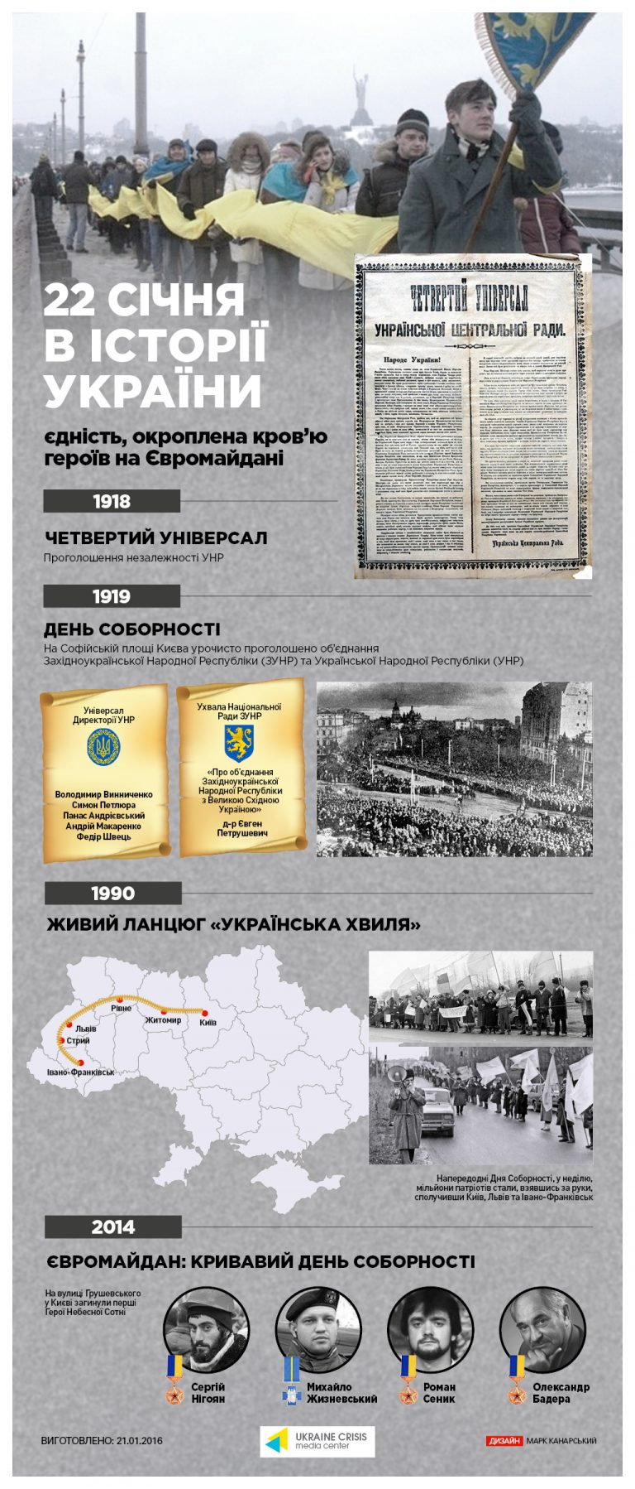
Наприкінці будь якого заходу підлітки можуть утворити символічний «живий ланцюг», вшановуючи традицію, закладену українськими патріотами 1990 року.
Кожен захід супроводжується оглядом літератури біля книжкової виставки: "Україна — єдина країна», «Соборна мати Україна — одна для всіх, як оберіг», «Задзвонили срібні дзвони в Україні». Епіграфом до виставки можна взяти такі поетичні рядки:
Задзвонили срібні дзвони в Україні,
Аж по світі по широкім стало чути:
«Зустрічайте Воскресіння день! Віднині
Навік-віки Україні вільній бути!».
Зашумів відвічний Київ прапорами,
Розлилась народу повідь по Подолі,
На майдані, на Софійськім, з корогвами
Зустрічала Україна свято волі.
Україно, нездоланна вища Мати
Володимира, Богдана і Тараса.
Бог тобі призначив жити, не вмирати,
Бути світові як захист і окраса.
В. Переяславець.
Яскравим доповненням до книжкової виставки будуть виставки малюнків та плакатів «Моя Україна».
При проведенні заходів до Дня Соборності України використайте документальні стрічки "Акт Злуки: відтворення історичної правди" (2011, реж. Тарас Каляндрук), "Свято Злуки. Політика пам'яті" (2011), "Символи нашої волі"(2014) та ін.
На відеоканалі YouTube розміщені відеоролики з теми, наприклад, такі:
20 кроків до мрії. Крок 12 — Проголошення Акту Злуки https://www.youtube.com/watch?v=JO2bPqSMX0Q ;
Злука. День Соборності України (з циклу Перемоги України)
https://www.youtube.com/watch?v=ejPrdRSVnTE
100 років ЗУНР. Коротка історія
https://www.youtube.com/watch?v=QDztIrKetSY .
Пропонуємо їх також використати при проведенні масових заходів з юнацтвом.
Сценарії до Дня Соборності України.
Є така держава – Україна: сценарій тематичного вечора [Електронний ресурс] – Режим доступу: http://www.ukrreferat.com/index.php?referat=54029&pg=4 . – Заголовок з екрана. – Дата звернення: 30.11.2018. – Мова укр.
Історико-літературна композиція до Дня Соборності України [Електронний ресурс] – Режим доступу: http://szenki.in.ua/index.php/scenarii/stsenarii-do-dnia-sobornosti-ukrainy . – Заголовок з екрана. – Дата звернення: 30.11.2018. – Мова укр.
Моя єдина Україна: захід до Дня Соборності [Електронний ресурс] – Режим доступу: http://szenki.in.ua/index.php/scenarii/stsenarii-do-dnia-sobornosti-ukrainy/702-moia-iedyna-ukraina-zahalnoshkilnyi-zakhid-do-dnia-sobornosti-ukrainy . – Заголовок з екрана. – Дата звернення: 30.11.2018. – Мова укр.
Незалежній Україні – слава нині і вовік! Збірник сценаріїв тематичних культурно-мистецьких заходів до державних свят та пам’ятних дат [Електронний ресурс] – Режим доступу: http://www.cultura.kh.ua/images/documents/Zbirka_stsenariyiv_do_derzhavnyh_sviat.pdf – Заголовок з екрана. – Дата звернення: 30.11.2018. – Мова укр.
Смаглюк І. І. Сценарій виховного заходу, присвяченого Дню Соборності України [Електронний ресурс] – Режим доступу: https://docs.google.com/document/d/1PipncOf0dZ_cawAvgpnjYDMxbSQTZT_BqjvQzVx6-bw/edit?hl=uk&pli=1. – Заголовок з екрана. – Дата звернення: 30.11.2018. – Мова укр.
Смірнова І. А. Співаєм славу тій події і тепер [Електронний ресурс] – Режим доступу: http://teacher.at.ua/publ/20-1-0-598. – Заголовок з екрана. – Дата звернення: 30.11.2018. – Мова укр.
Суверенна моя Україна: сценарій, приурочений до Дня Соборності [Електронний ресурс] – Режим доступу: http://dubanevychi.info/?p=3283. – Заголовок з екрана. – Дата звернення: 30.11.2018. – Мова укр.
Сценарії до Дня Соборності України [Електронний ресурс] – Режим доступу: https://www.schoollife.org.ua/category/fajly/stsenariji/stsenariji-do-dnya-sobornosti-ukrajiny/ . – Заголовок з екрана. – Дата звернення: 30.11.2018. – Мова укр.

